附件1：出租标的物现场示意图

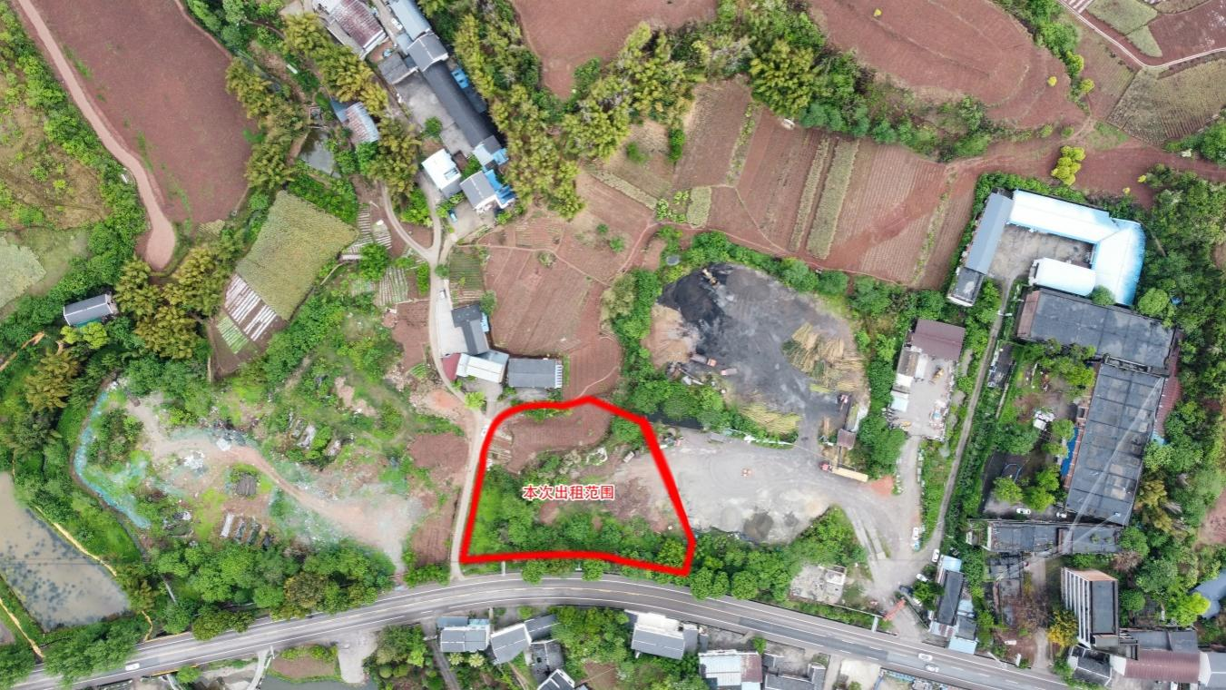

附件2：承诺书

承诺书

威远歌信商贸有限公司：
本人/单位郑重承诺：

本人/单位 （身份证号码/统一社会信用代码： ）报名参加新店镇新和村5社部分国有土地使用权竞租活动，本人/单位及法人具有良好的信用，未涉嫌不良行为，非联合体报名。
若本人/单位有以上行为或提交虚假证明文件或资料，一经查实，你方有权取消本人/单位参加资格；若本人/单位已经取得标的，你方有权取消本单位取得标的资格。同时，你方有权进一步追究本人/单位的其他相关法律责任。
特此承诺！

承诺人/单位（签字/盖章）：
年 月 日

附件3：授权委托书

授权委托书

威远歌信商贸有限公司：
兹授权（姓名： ）（身份证号： ）办理新店镇新和村5社部分国有土地使用权竞租活动事宜。
特此授权委托。

授权单位（盖章）：
年 月 日

